

[A figura a cima serve de modelo para templates. Para clientes, alterar com a marca do cliente]
Documento de Arquitetura

Versão <X>

<Sigla do Projeto> - <Nome do Projeto>

Histórico de Revisões
Data | Versão | Descrição | Autor
[dd/mm/aaaa] | [X.X] | [Descrever as principais alterações realizadas no documento, evidenciando as seções ou capítulos alterados] | [Nome completo do autor]

SUMÁRIO
1. INTRODUÇÃO 4
1.1. Referências 4
2. propriedades e restrições arquiteturais 4
3. Visão de Casos de Uso 4
4. Visão Lógica 4
5. Visão de Implementação 5

INTRODUÇÃO
[A introdução deve apresentar uma visão geral do Documento de Arquitetura. Ela deve incluir a finalidade, o escopo, as definições, os acrônimos, as abreviações, as referências e uma visão geral deste documento].

Referências
[Esta subseção deve apresentar uma lista completa de todos os documentos mencionados no Documento de Arquitetura. Cada documento deve ser identificado por um título]

propriedades e restrições arquiteturais
[Esta seção descreve os requisitos de software e os objetivos que têm um impacto significativo na arquitetura, como proteção, segurança, privacidade, uso de um produto desenvolvido internamente ou adquirido pronto para ser usado, portabilidade, distribuição e reutilização. Ela também captura as restrições especiais que podem ser aplicáveis: estratégia de projeto e implementação, linguagem de programação, ferramentas de desenvolvimento, estrutura das equipes, código-fonte legado e assim por diante.
Descrever as propriedades arquiteturais conforme os requisitos não funcionais do sistema: extensibilidade, confiabilidade, portabilidade e assim por diante. Se essas características tiverem significado especial, como, por exemplo, implicações de proteção, segurança ou privacidade, elas devem ser claramente delineadas.]

Visão de Casos de Uso
[Descreva o caso de uso ou parte dele que foi utilizado para definir e testar arquitetura.
Ex.
Efetuar locação carro
]

Visão Lógica
[Esta seção descreve toda a decomposição do modelo de projeto em termos de camadas e de hierarquia de pacotes. Descrever também as nomeações das classes dentro das camadas.
Ex.:
Visão Lógica das Camadas
Esta visão tem o objetivo de mostrar todas as classes, interfaces e integrações que realizam um caso de uso. Na Figura 2 é mostrada a visão geral da arquitetura. Em seguida são especificadas as funcionalidades de cada classe.

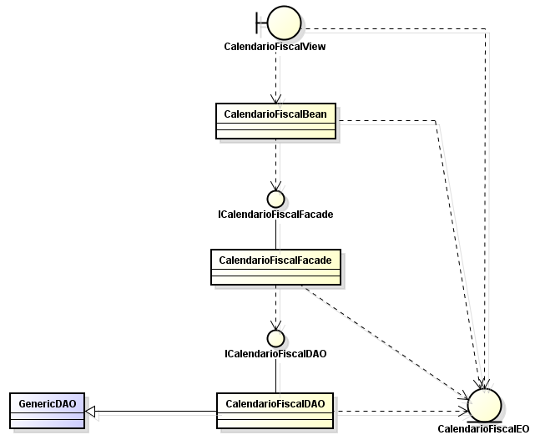

CalendarioFiscalView – Representa a interface do usuário e tem o objectivo de especificar a forma de apresentação/visualização dos dados. É um arquivo .jsf.

CalendarioFiscalBean – É a classe controladora do fluxo de apresentação dos dados ao usuário. Ou seja, controla o fluxo de apresentação das páginas .jsf.

ICalendarioFiscalFacade – É a interface que apresenta as funcionalidades do caso de uso, serve para separar as camadas e permitir a troca das classes que implementam as regras de negócio.

CalendarioFiscalFacade – É a classe que serve de única entrara para acesso aos dados e às diversas formas de integração. Nela são definidas todas as regras de negócio do caso de uso. Implementa a interface ICalendarioFiscalFacade.

ICalendarioFiscalDAO – É a interface que separa as camadas de negócio da camada de dados e integração. Essa estratégia permite esconder como os dados são manipulados.

CalendarioFiscalDAO – É a classe que implementa todas as formas de acesso a dados e sistemas externos que se integram com o caso de uso. Implementa a interface ICalendarioFiscalDAO.

CalendarioFiscalEO – É a classe que representa os dados, e que normalmente representa uma entidade (tabela) do banco de dados.

GenericDAO – É a classe DAO que contém as responsabilidades básicas de uma classe DAO. Todas as DAOs devem estendê-la.
]

Visão de Implementação
[Esta seção deve descrever a estrutura geral do modelo de implementação. Inclua uma imagem da estrutura física no repositório para mostrar a correspondência com o empacotamento lógico. Inclua também, informações de ferramentas (IDE), como deve ser estruturado o código gerado. Deve mostrar fisicamente como os componentes são organizados para que a estruturação lógica da arquitetura seja implementada. Ex.

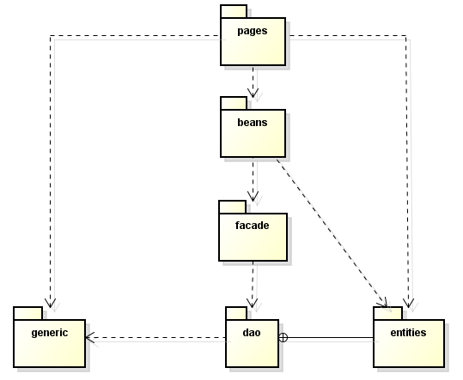
Camada de Dados
(Model)
Camada de Apresentação
(View)
Camada de Controle
(Control)

]

